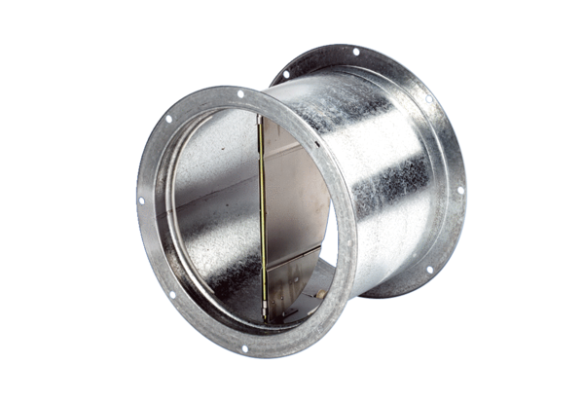Verschlussklappe, Zugvorrichtung VD 50Verpackungseinheit: 1 StückSortiment: C
Artikelnummer: 0093.0106Hersteller: MAICO

